课程名称 python实验

实验成绩

指导教师



实 验 报 告

院系

班级   
学号

姓名

日期

# Python语言实验报告



## 实验七: 程序设计方法论

## 一 实验目的

1)pip用法

2)深入理解球类比赛代码

3)pycharm,python安装三方库

注意：如果实验环境出现问题无法完成实验1和3，则仅需要完成实验二在pycharm下的step through 即可

## 二 实验环境

计算机：CPU四核i7 6700处理器；内存8G； SATA硬盘2TB硬盘； Intel芯片组

主板；集成声卡、千兆网卡、显卡； 20寸液晶显示器。

环境：windows7 64位、python3.5.3、pycharm教育版

## 三 实验内容

### 3.1 实验内容一

#### 3.1.1实验题目

**pip list**

**pip uninstall**

**pip install**

**在windows 命令行中执行以下操作:**

**1.1使用pip list 查看自己计算机内安装的都有哪些库,截图,填入实验报告,要求截图中需要有pillow这个库**

**1.2使用 pip uninstall 命令卸载pillow 库,执行结果截图,填入实验报告**

**1.3 离线安装pillow库(使用分发的pillow的whl文件本地安装),安装成功后,从命令行执行python,输入import PIL结果截图,填入实验报告**

#### 3.1.2实验步骤

#### 3.1.3实验结果(截图)

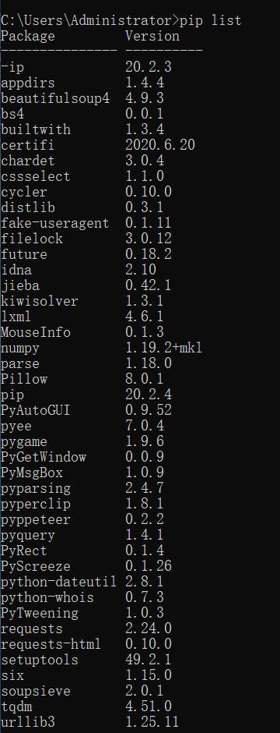

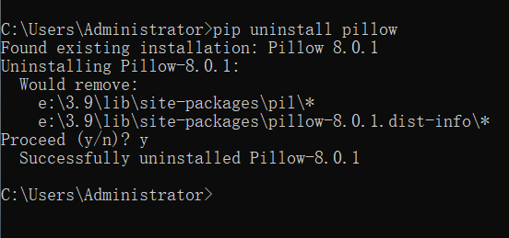

#### 3.1.4实验结论

结合自身理解，写出实验结果分析、实验收获，知识点掌握程度等。

### 3.2 实验内容二

#### 3.2.1实验题目

### 2 书本上羽毛球比赛的程序输入电脑,每一行写出注释,将注释后的程序填入实验报告,写出自己对自顶向下设计,自底向上执行这一概念的理解作为实验结论

#### 3.2.2实验步骤

from random import random  
def printIntro():  
 print("这个程序模拟两个选手A和B的某种竞技比赛")  
 print("程序运行需要A和B的能力值（以0到1之间的小数表示）")  
def getInputs():  
 a = eval(input("请输入选手A的能力值(0-1): "))  
 b = eval(input("请输入选手B的能力值(0-1): "))  
 n = eval(input("模拟比赛的场次: "))  
 return a, b, n  
def simNGames(n, probA, probB):  
 winsA, winsB = 0, 0#a,b胜的场数  
 for i in range(n):  
 scoreA, scoreB = simOneGame(probA, probB)  
 if scoreA > scoreB:  
 winsA += 1  
 else:  
 winsB += 1  
 return winsA, winsB#n场比赛循环比较a,b得分,a分数高则胜利场数加1，反之b加1最后结果作为函数返回值  
def gameOver(a,b):  
 return a==15 or b==15 #如果a或b先有一方到达15分，比赛结束  
def simOneGame(probA, probB):  
 scoreA, scoreB = 0, 0  
 serving = "A"  
 while not gameOver(scoreA, scoreB):  
 if serving == "A":  
 if random() < probA:  
 scoreA += 1  
 else:  
 serving="B"  
 else:  
 if random() < probB:  
 scoreB += 1  
 else:  
 serving="A"  
 return scoreA, scoreB#判断AB谁先发球并得分或者将发球权交给对方，函数返回AB的得分  
def printSummary(winsA, winsB):  
 n = winsA + winsB  
 print("竞技分析开始，共模拟{}场比赛".format(n))  
 print("选手A获胜{}场比赛，占比{:0.1%}".format(winsA, winsA/n))  
 print("选手B获胜{}场比赛，占比{:0.1%}".format(winsB, winsB/n))  
def main():  
 printIntro()  
 probA, probB, n = getInputs()  
 winsA, winsB = simNGames(n, probA, probB)  
 printSummary(winsA, winsB)  
main()

#### 3.2.3 实验结果(截图)

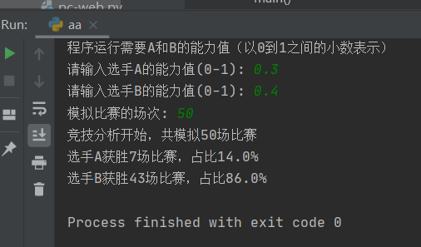

#### 3.2.4 实验结论

结合自身理解，写出实验结果分析、实验收获等。

### 3.3 实验内容三

#### 3.3.1实验题目

**3 找到一台能够联网的计算机,自行完成python pycharm 的安装,认真查看qq群中共享的第三方库安装的视频,自己尝试以下操作:**

**3.1 临时修改pip的安装源 (-i 参数)**

**3.2 在windwos系统上永久修改pip的安装源(可以参看清华tuna协会对最新版本pip修改永久源的操作介绍)**

**3.3 修改pycharm的安装源,指向清华tuna协会,获取清华的源列表后讲修改pycharm安装源的界面截图填入实验报告.**

#### 3.3.2实验步骤

临时

pip install -i https://pypi.tuna.tsinghua.edu.cn/simple numpy

永久

windows下，直接在user目录中创建一个pip目录，如：C:\Users\xx\pip，新建文件pip.ini，内容如下

 [global]

 index-url = <https://pypi.tuna.tsinghua.edu.cn/simple>

pycharm配置：  
file–>settings–>Project:donghao_dj–>project interpreter–>右上角加号–>找到django–>install

#### 3.3.3 实验结果(截图)

#### 

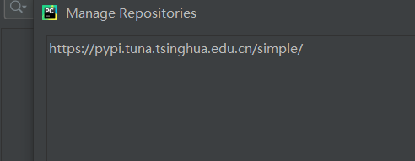

#### 3.3.4 实验结论

结合自身理解，写出实验结果分析、实验收获等。

## 四 实验感想

对于本次实验课，收获了什么，发现了那些不足，能力是否得到提高等内容